**TITULAR INSTALACIÓN:** VELASCO CHAVES JOSE FRANCISCO

**DIRECCIÓN:** AVDA. VIZCONDE DE RIAS N 35 BAJO , 18630 OTURA (GRANADA)

**EMPLAZAMIENTO:**VELASCO CHAVES JOSE FRANCISCO

# DETALLE DE LOS ELEMENTOS DE PROTECCION CONTRA INCENDIOS

### Revisión de: Extintor

|  |  |  |  |  |  |  |  |
| --- | --- | --- | --- | --- | --- | --- | --- |
| **Nº** | **EQUIPO  REVISADO** | **Nº Timbre** | **F.Fabricacion** | **Retimbrado** | **Ubicación** | **Intervención** | **Estado** |
| 1 | Pg6- ABC | 00737 | 01/01/2012 | 01/10/2017 | ENTRADA | Revisión | OK |
| 2 |  | 00914 | 01/01/2012 | 01/10/2017 | PASILLO | Revisión | OK |
|  |  |  |  |  |  |  |  |
|  |  |  |  |  |  |  |  |
|  |  |  |  |  |  |  |  |
|  |  |  |  |  |  |  |  |
|  |  |  |  |  |  |  |  |
|  |  |  |  |  |  |  |  |
|  |  |  |  |  |  |  |  |
|  |  |  |  |  |  |  |  |
|  |  |  |  |  |  |  |  |
|  |  |  |  |  |  |  |  |
|  |  |  |  |  |  |  |  |
|  |  |  |  |  |  |  |  |
|  |  |  |  |  |  |  |  |
|  |  |  |  |  |  |  |  |
|  |  |  |  |  |  |  |  |
|  |  |  |  |  |  |  |  |
|  |  |  |  |  |  |  |  |

**Observaciones:**

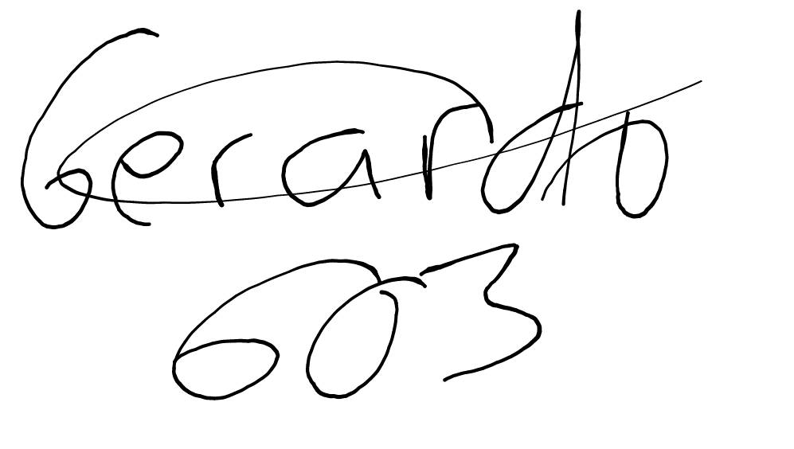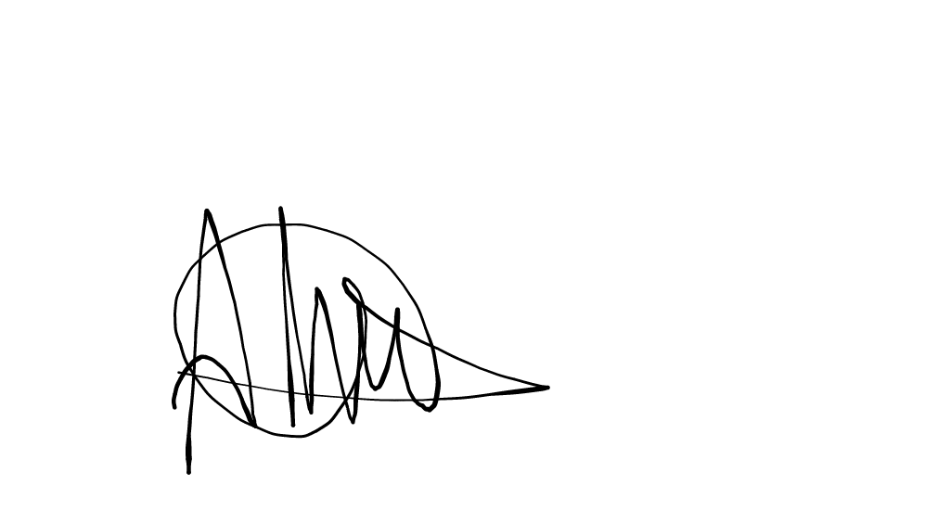Conforme Cliente Técnico

10/09/18 603

HOJA Nº: 1